

Кафедра «Информационная безопасность»

**КУРСОВОЙ ПРОЕКТ**

По дисциплине **«Администрирование операционных систем Linux»**

Тема: «PAM аутентификация Linux»

Работу выполнила: Гончарова Владислава

группа 191-331

Проверил:  
Гневшев Александр Юрьевич

Москва   
2020 г.

**Оглавление**

**Введение** 2

**Глава 1. Что такое PAM и как это работает.** 3

**Из чего состоят модули PAM?** 3

**Как работает PAM в Linux?** 4

**Глава 2. Настройка PAM в линукс** 4

**Основные поля и архитектура PAM** 5

**Настройка PAM** 7

**Заключение** 10

# **Введение**

Простыми словами **PAM**- это набор подключаемых модулей, которые отвечают за аутентификацию в системе. По сути, это API, который операционная система или приложения могут использовать, чтобы отправить запросы на проверку подлинности пользователя. PAM расшифровывается как **P**luggable **A**uthentication **M**odules; перевод на русский — подключаемые модули аутентификации.

PAM разработана компанией Sun Microsystems и была представлена в 1995 году. До появления PAM такие приложения, как login (а также rlogin, telnet, rsh), искали имя пользователя в файле /etc/passwd, сравнивали оба значения и выполняли аутентификацию пользователя по введенному им имени. Все приложения использовали эти общие службы, хотя детали реализации и полномочия для их настройки различались.

Затем разработчики приложений попытались создавать собственные процессы. Для этого понадобилось разделить модули приложения и безопасности (общий модуль безопасности мог использоваться всеми приложениями и настраиваться как необходимо).

Механизм PAM объединяет множество низкоуровневых схем аутентификации в API высокого уровня, позволяющий создавать приложения, использующие аутентификацию независимо от применяемой схемы аутентификации. Принципиальным свойством PAM является динамическая настройка аутентификации при помощи файла /etc/pam.d или /etc/pam.conf.

PAM можно настроить так, чтобы запретить отдельным программам аутентифицировать пользователей и уведомлять, когда они пытаются выполнить аутентификацию. PAM-программы используют модули PAM (модули аутентификации), которые для использования подключаются к приложениям во время работы.

# **Глава 1. Что такое PAM и как это работает.**

## **Из чего состоят модули PAM?**

Модули PAM классифицируются по типу модуля. Каждый модуль должен выполнять функции хотя бы одного из четырех типов:

1. **Модуль аутентификации** используется для аутентификации пользователей или создания и удаления учетных данных.
2. **Модуль управления учетными записями** выполняет действия, связанные с доступом, истечением учетных данных или записей, правилами и ограничениями для паролей и т. д.
3. **Модуль управления сеансами** используется для создания и завершения сеансов.
4. **Модуль управления паролями** выполняет действия, связанные с изменением и обновлением пароля.

PAM обеспечивает различные функциональные возможности, такие как: аутентификация с однократной регистрацией, управление доступом и другие.

Более подробно рассмотрм модули PAM в следующей главе.

## **Как работает PAM в Linux?**

Основа безопасности Linux - это аутентификация пользователей и их права. Если бы не было библиотек PAM, то разработчику каждой программы пришлось бы реализовать самому проверку логина и пароля пользователя, а также его прав, может ли он получить доступ к тому или иному ресурсу или нет. Чтобы этого не делать был создан набор библиотек, который поддерживает различные способы аутентификации. Для различных служб нужны разные способы аутентификации, это может быть логин и пароль Unix, открытый ключ, Fingerprint ключа или что-то ещё, и всё это поддерживается в PAM. Давайте рассмотрим как работает PAM на примере авторизации в текстовой консоли Linux с помощью утилиты login:

* Утилита **login** запрашивает у пользователя логин и пароль, а затем делает запрос к **libpam**, чтобы выяснить действительно ли это тот пользователь, за которого он пытается себя выдать. Для проверки локального логина и пароля используется модуль**pam_unix**, затем результат возвращается в программу.
* Затем утилита спрашивает у**libpam** может ли этот пользователь подключаться. Библиотека использует тот же модуль, чтобы определить не истёк ли пароль пользователя. Другие модули могут проверять права доступа основанные на имени хоста или времени.
* Если пароль пользователя истёк он не сможет войти в систему, либо ему предложат сменить пароль прямо сейчас.
* Если всё хорошо, то процесс входа продолжается, и модуль **pam_unix** записывает временную метку входа в файл **/var/log/wtmp**, затем запускается командная оболочка.
* Если на каком-либо этапе входа возникла ошибка, сообщение о ней записывается в файл журнала**/var/log/secure**.
* При выходе с системе тот же модуль**unix_pam** записывает временную метку в файл **/var/log/wtmp**.

Итак, основная идея такова: когда приложению надо выполнить одно из действий PAM, оно обращается к библиотеке PAM. Затем библиотека по очереди вызывает все модули в этом стеке. Каждый модуль «делает свое дело» и возвращает библиотеке положительный или отрицательный результат. Библиотека объединяет результаты модулей в результат для стека в целом, который возвращается приложению.

# **Глава 2. Настройка PAM в линукс**

## **Основные поля и архитектура PAM**

Для начала создадим пользователя some_user с паролем Vlada24, чтобы осуществить на нем пример настройки PAM

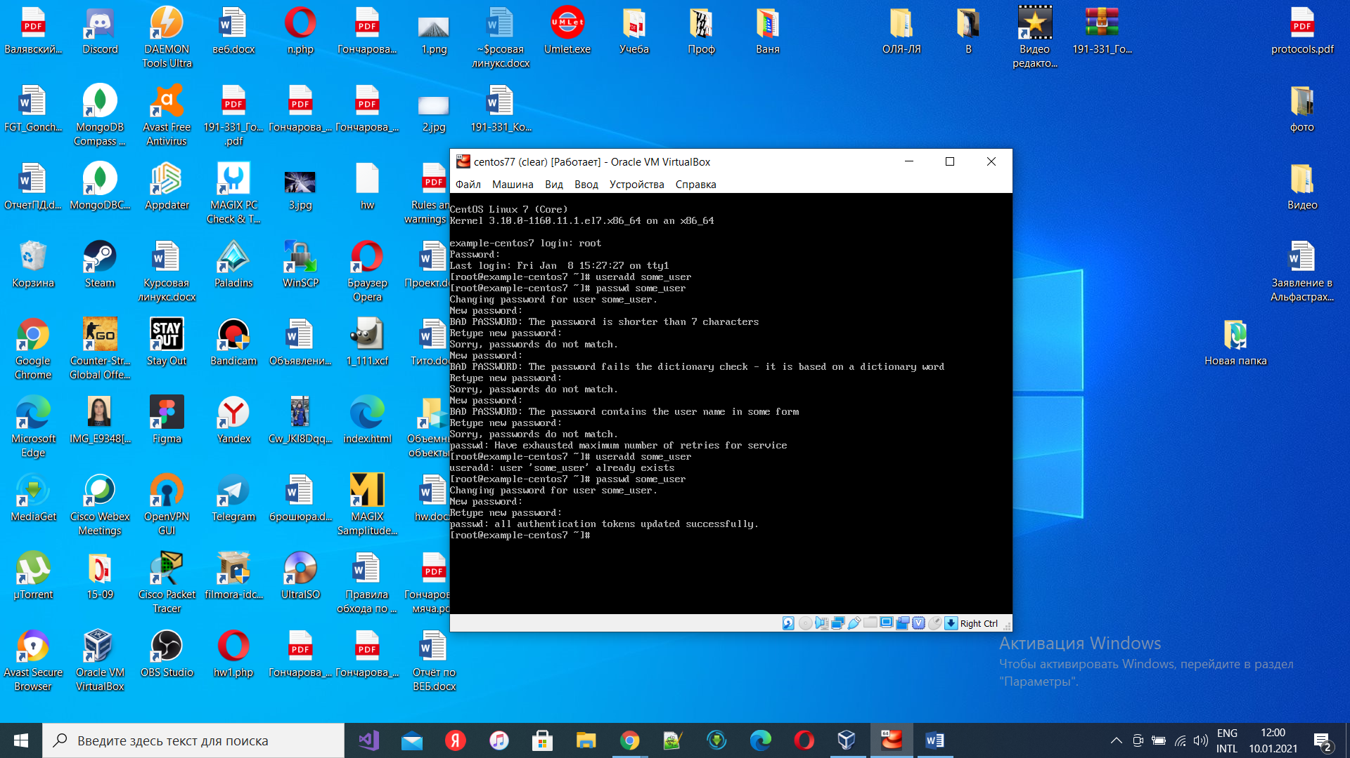

Все конфигурационные файлы PAM для различных приложений находятся в папке /etc/pam.d. Давайте посмотрим на конфигурационный файл для утилиты sudo:

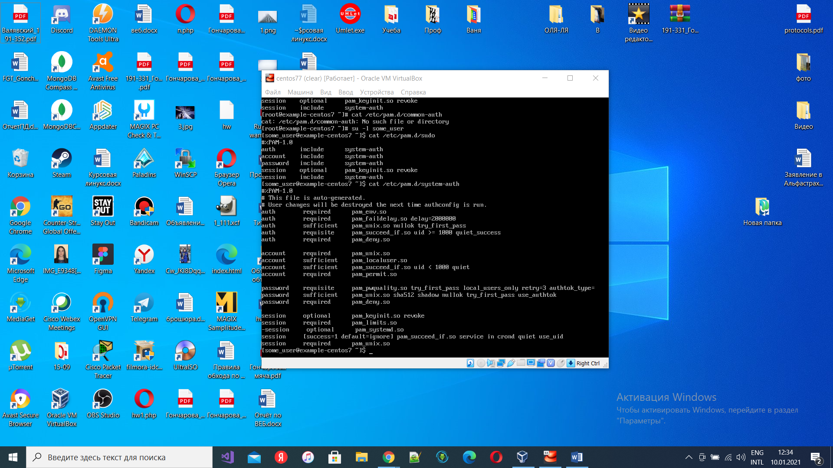

Каждая строчка файла состоит из нескольких полей:

**тип обязательность модуль параметры**

* Первое поле - **тип**, определяет какой тип запроса к PAM надо выполнить. Существует четыре различных типа запроса **auth** (проверка данных входа, например, логина и пароля)**, account (**проверка не истёк ли пароль пользователя), **password**(обновление пароля), и **session**(обслуживание сессии, например, логгирование и монтирование папок).
* Второе поле определяет как нужно интерпретировать результат, возвращённый модулем PAM. Доступно тоже несколько возможных вариантов: **required** (тест должен быть обязательно пройден, но следующие строки тоже будут проверяться), **requisite**(аналогично required, только если тест не проходит, то следующие строки уже не проверяются), **sufficient** (противоположно requisite, если тест проходит, то следующие строки уже не проверяются), **optional**(проваленные тесты игнорируются).
* Третье и четвертое поле - это название библиотеки модуля и её параметры. Всё это надо выполнить для выполнения теста авторизации или действия.

Далее давайте расссмотрим файл **/etc/pam.d/system-auth.** Назначение этого файла конфигурации - предоставить общий файл конфигурации для всех приложений и сервисных демонов, вызывающих библиотеку PAM.

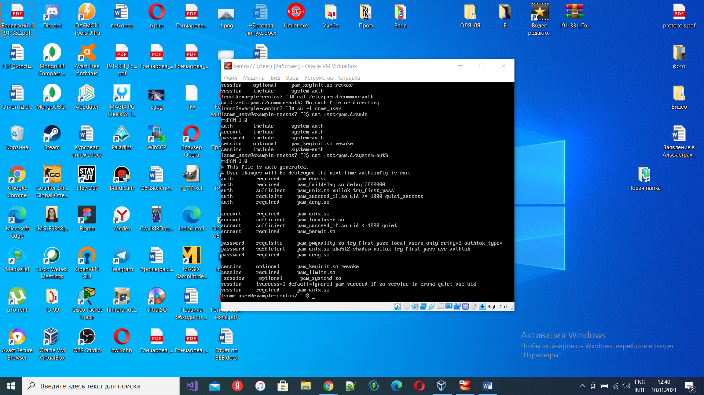

Здесь мы можем видеть более расширенные параметры.

Модули PAM могут возвращать около 30-ти значений и они зависят от выбранного типа (account/auth/session...), вот они все: success, open_err, symbol_err, service_err, system_err, buf_err, perm_denied, auth_err, cred_insufficient, authinfo_unavail, user_unknown, maxtries, new_authtok_reqd, acct_expired, session_err, cred_unavail, cred_expired, cred_err, no_module_data, conv_err, authtok_err, authtok_recover_err, authtok_lock_busy, authtok_disable_aging, try_again, ignore, abort, authtok_expired, module_unknown, bad_item, conv_again, incomplete и default. Последнее, default, означает все поля, которые явно не заданы.

В качестве действия могут быть указанны такие значения:

* **ignore** - не влияет на общий код возврата в приложение;
* **bad** - расценивать это значение как свидетельство сбоя модуля;
* **die** - аналогично bad, только сразу возвращать управление в приложение;
* **ok** - значение должно влиять на общий возвращаемый результат, переопределяет общий результат если он раньше был успешен, но не отменяет сбой;
* **done** - аналогично ok, только управление сразу возвращается приложению.

Таким образом, те четыре варианта обязательности, которые мы рассматривали выше можно описать вот так:

* required: [success=ok new_authtok_reqd=ok ignore=ignore default=bad]
* requisite: [success=ok new_authtok_reqd=ok ignore=ignore default=die]
* sufficient: [success=done new_authtok_reqd=done default=ignore]
* optional: [success=ok new_authtok_reqd=ok default=ignore]

Здесь:

* **success** - модуль вернул состояние успешно, поскольку значение ok, это состояние будет учтено если ни один предыдущий модуль не дал сбоя;
* **new_authtok_reqd** - модуль сообщает, что пароль пользователя желательно обновить;
* **ignore** - модуль просит игнорировать его результат, игнорируем;
* **default** - все остальные возвращаемые значение расцениваем как сбой.

Обратите внимание. что модуль возвращает только одно определенное значение и уже к нему применяется действие.

## **Настройка PAM**

Для начала рассмотрим предыдущий файл **/etc/pam.d/system-auth**



А конкретнее строчку password requisite pam_pwquality.so try_first_pass local_users_only retry=3 authok_type=

Как мы видим **тип-** **password** (обновление пароля), **обязательность- requisite** (рез-тат должен обязательно выполяться),**модуль- pam_passwdqc** (Альтернативный модуль для проверки качества пароля, который поддерживает словосочетания (pass phrases) и может генерировать случайные пароли)**, параметры :**

**try_first_pass -** Прежде чем запрашивать у пользователя пароль, модуль сначала пробует пароль предыдущего сложенного модуля в случае, если он удовлетворяет и этому модулю.

**local_users_only -** Модуль не будет проверять качество пароля для пользователей, которых нет в файле */ etc / passwd* .

**retry=3 –** Количество попыток=3

**authok_type= -** при запросе паролей запрашивает: «Новый пароль:» и «Повторите пароль».

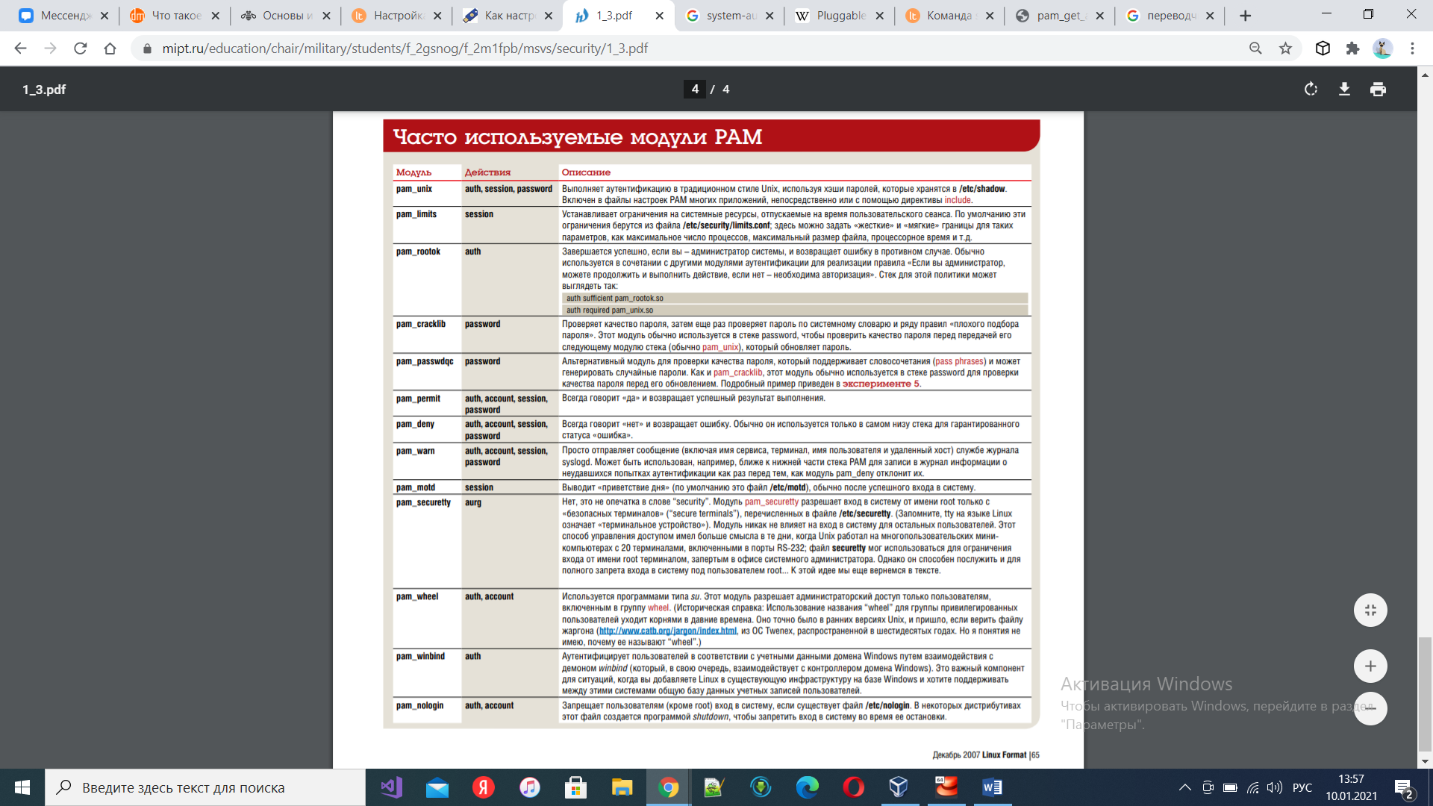

**Мы можем заменить пароль на более сложный, добавив ограничения для длины:**

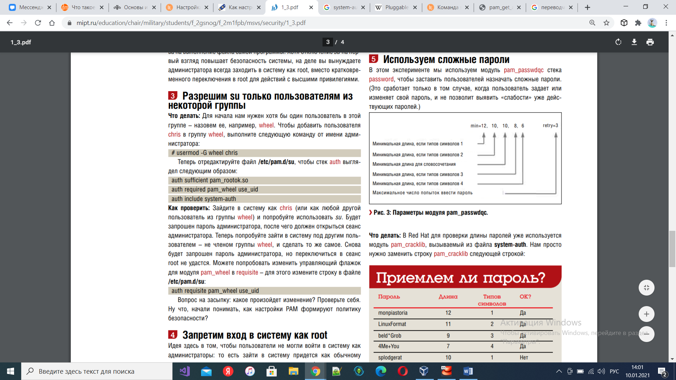

Для этого откроем файл конфигурации и добавим эти ограничения:

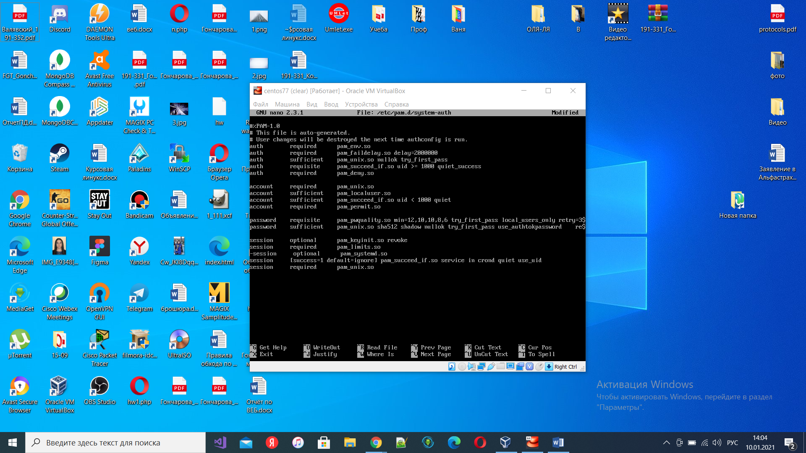

Далее сохраняем полученные изменения и выходим:

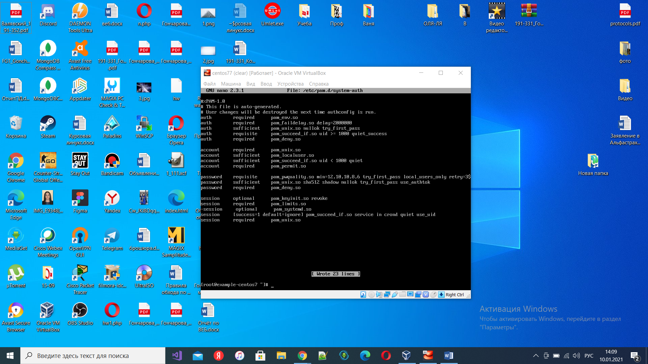

Входим в учетную запись и видим, что благодаря параметру **try_first_pass** у нас не запросили пароль.

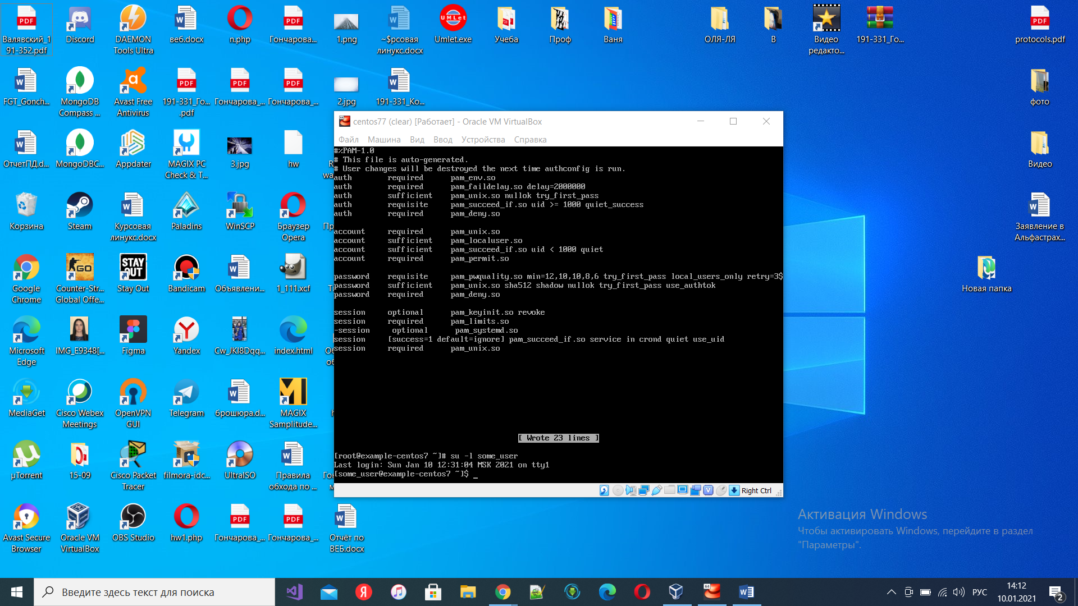

Теперь попробуем сменить пароль:

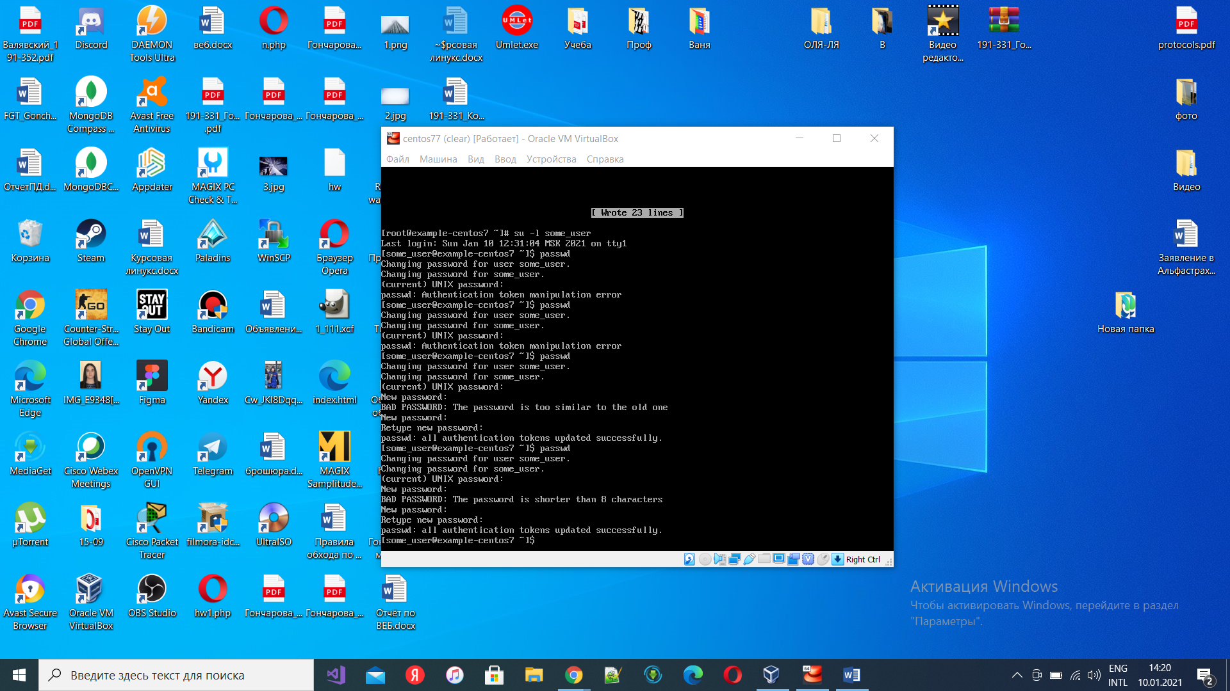

Как мы видим сначала у нас запросили старый пароль (Vlada24), далее нас попросили ввести новый пароль (Vlad78), но он не подходит под параметры и компьютер нам вывел уведомление об этом, далее я ввела более сложный пароль (vladislavagoncharova) и смена пароля прошла успешно.

**Теперь попробуем всем пользователям подключаться к root без ввода пароля, через su:**

Для этого замените все строки файла /**etc/pam.d/su**, относящиеся к стеку **auth**, единственной строкой: **auth sufficient pam_permit.so**

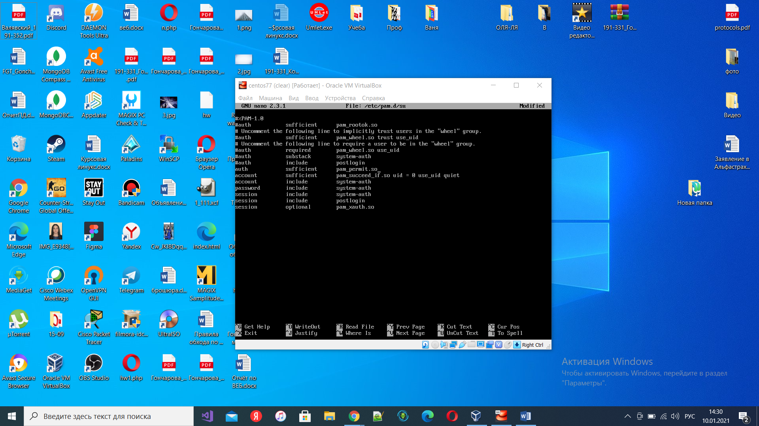

Я закомитила все остальные auth, кроме последнего нужного

Теперь сохраняем и проверяем:

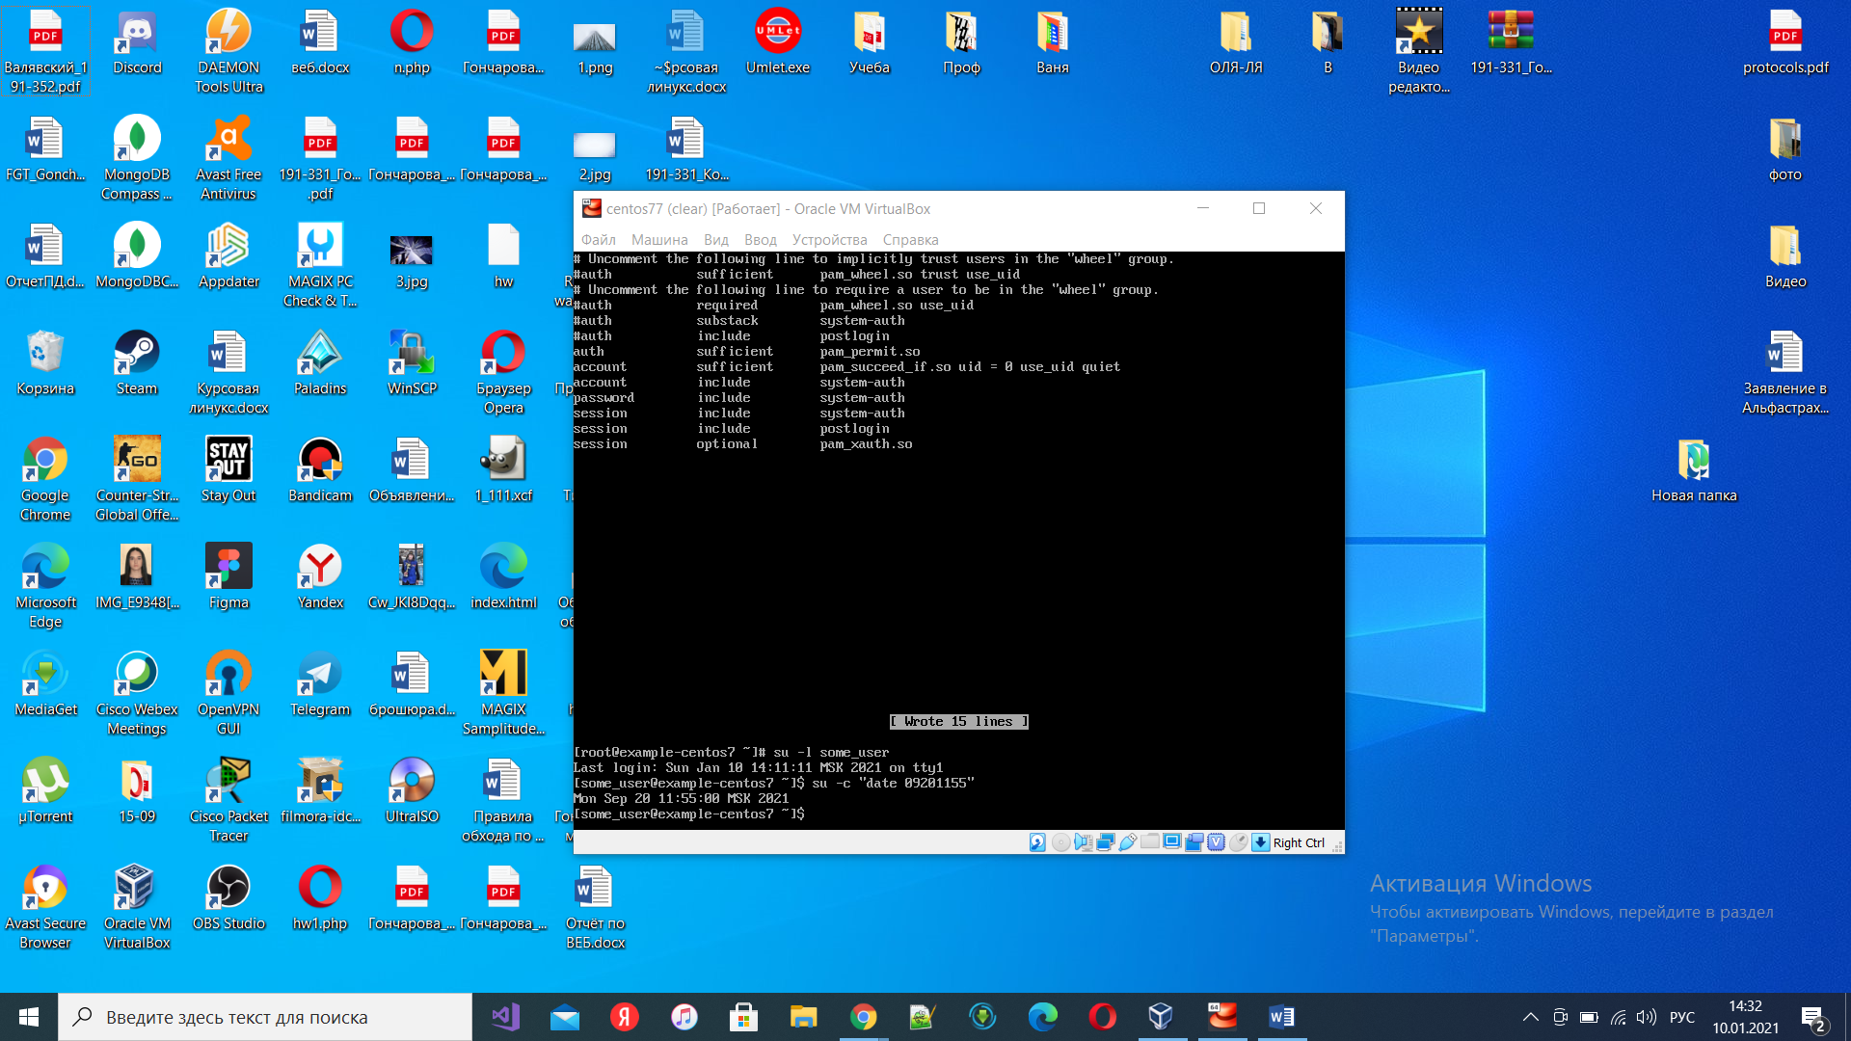

Как мы видим я зашла под пользователем some_user и выполнила действие, требующее права администратора, с помощью su.

# **Заключение**

Применение PAM для превращения работы с низкоуровневой аутентификацией в более управляемый и целостный процесс – это разумный шаг по упрощению этого механизма безопасности.

Таким образом, используя PAM, вы можете настроить вашу систему для работы со службами каталогов, вместо традиционной локальной схемы аутентификации. Ещё одной значимой функцией PAM является возможность вести протокол успешных/неуспешных попыток входа в систему, что даёт вам возможность улучшить контроль над системой.

Как видите PAM выполняет большую работу. Вам могло казаться, что аутентификация пользователя в системе — относительно простая процедура, однако это не так. После того, как пользователь вводит свой логин и пароль, в системе начинает работать множество сложных механизмов. А пользуясь присущей Linux-системам гибкостью, вы можете построить свою собственную, отвечающую вашим нуждам схему аутентификации.

# **Список используемой литературы**

* 1. Д-р Крис Браун, Аутентификация, журнал «Linux Format», от 12.2007, 62-65 с.
  2. Дмитрий Моск, Что такое Pam [электронный ресурс] – Санкт-Перербург от 13.03.2019 <https://www.dmosk.ru/terminus.php?object=pam>
  3. Сайт losst.ru, Настройка PAM в Linux [электронный ресурс]- от 17.08.2020 <https://losst.ru/nastrojka-pam-v-linux>
  4. Вишал Сривистава, основы и настройки PAM [электронный ресурс]- от 04.06.2009

Инструменты проекта:

1. Виртуальная машина с CentOS7
2. Также для справки параметров использовался следующий ресурс: [Linux/UNIX system programming training](http://man7.org/training/)